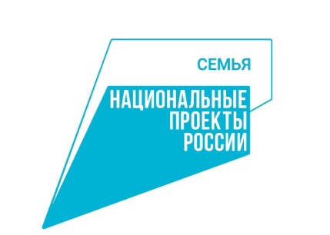**Выполнение целевого показателя национального проекта «Семья»**

**за февраль 2025 г.**

**библиотеки МУ Сивинский ЦКД**

**Количество посещений культурных мероприятий**

|  |  |  |  |  |  |  |
| --- | --- | --- | --- | --- | --- | --- |
| Показатель | Число посещений библиотек всего | из них | | | | |
| посещение библиотеки в стационарных условиях | число посещений библиотечных мероприятий (из гр.3) | обращение к библиотеке удаленных пользователей (через сайт) | посещений библиотеки вне стационара | число посещений библиотечных мероприятий (из гр.6) |
| 1 | 2 | 3 | 4 | 5 | 6 | 7 |
| **СП Бубинская библиотека**  **им. Ф.Ф. Павленкова (330220342)** | 4674 | 3804 | 1285 | - | 870 | 660 |
| **СП Екатерининская библиотека**  **(330220350)** | 2205 | 1953 | 831 | - | 252 | 162 |
| **СП Сивинская библиотека**  **им. Ф.Ф. Павленкова (330220376)** | 9752 | 6322 | 1168 | 642 | 2788 | 568 |
| **СП Северокоммунарская библиотека**  **(330220511)** | 1214 | 796 | 129 | - | 418 | 280 |
| **СП Лебедская библиотека**  **(330220514)** | 484 | 458 | 35 | - | 26 | 11 |
| **СП Серьгинская библиотека**  **им. Ф.Ф. Павленкова (330220517)** | 900 | 777 | 158 | 61 | 62 | 9 |
| **СП Первомайская библиотека**  **(330220520)** | 394 | 383 | 298 | - | 11 | 0 |
| **СП Савичевская библиотека**  **(330220524)** | 307 | 292 | 68 | - | 15 | 0 |
| **СП Малосивинская библиотека**  **(330220527)** | 1378 | 1291 | 820 | - | 87 | 87 |
| **СП Кизьвенская библиотека**  **им. Ф.Ф. Павленкова (330220529)** | 441 | 437 | 216 | - | 4 | 0 |
| **СП Кониплотническая библиотека**  **им. Ф.Ф. Павленкова (330220567)** | 433 | 433 | 158 | - | 0 | 0 |
| **СП Усть-Бубинская библиотека**  **(330220570)** | 732 | 623 | 324 | - | 109 | 89 |
| **Всего по МО** | **22914** | **17569** | **5490** | **703** | **4642** | **1866** |
| **Всего с начала года** | **37244** | **28541** | **9936** | **1511** | **7192** | **2584** |